2020年秋浙江省”云馆配”图书展示会操作流程
图书订购时间：2020年10月13日—2020年10月16日
图书订购范围：2018年及2018年以后出版的社科、科技及外文类图书，其中，社科类占比45%，科技类45%，外文类10%。
图书价格要求：社科及外文类单册定价不超过100元人民币，科技类单册定价不超过150元人民币。
平台登录方式:
1.PC端：http://gp.yuntaigo.com/
登录名：图书馆老师登录名为自己的手机号码,密码为手机号后六位。
学院其他老师及同学登录名均为:账号15225000000，密码000000。
2. 微信小程序:搜索“云馆配”小程序或长按二维码直接进入

图书推荐流程
1、PC端
a.点击展馆参观导视图呈现的小图标或分类浏览入口，进入图书订购页面。
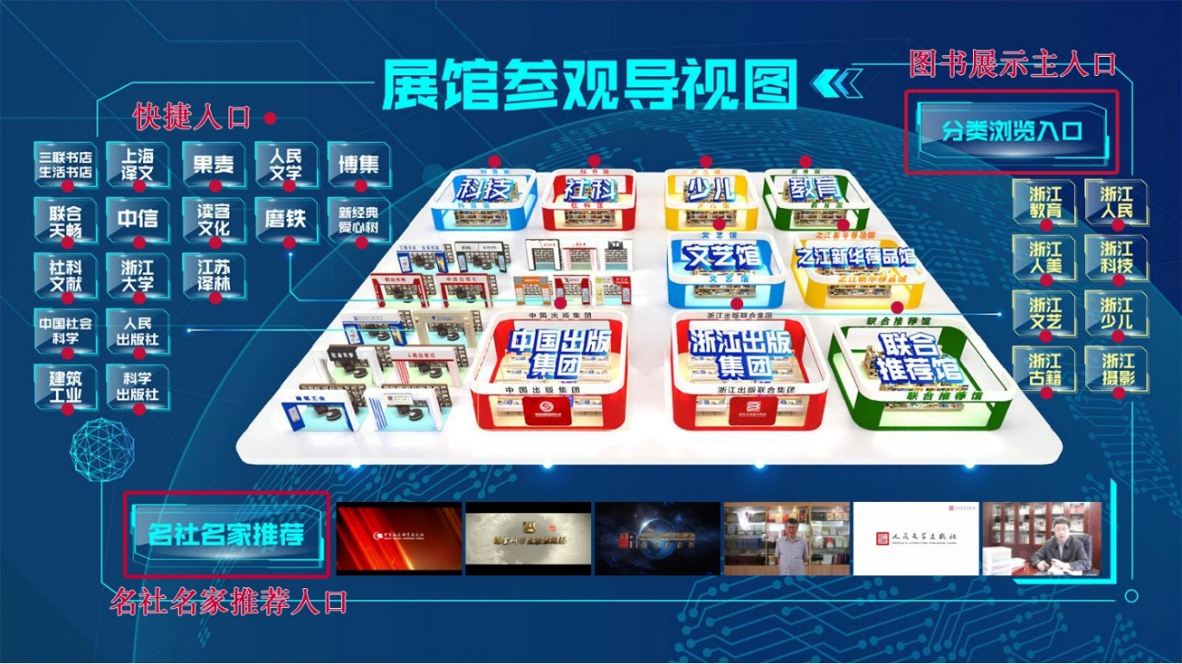

b.读者可在选购页面：进行订购、检索等操作，系统可按图书的综合评分、出版时间、定价排序。也可按价格区间、出版时间段、重点图书进行模糊/精准筛选。
根据我校与浙江省新华书店集团馆藏图书有限公司签订的图书采购合同，并结合馆藏情况和学校教学、科研等需要，依据《中图法》分类标准，采购的图书主要为马列、哲学、社会科学、政治、经济、文化科学、教育体育、语言文字、文学艺术、历史地理、自然科学、数理化、农业科学、环境科学、工业技术及综合性图书，原则上不采购医药卫生、建筑工程、航空航天类别图书。
出版时间可设定为2018.1.1--2020.10.13
价格读者可按社科与外文类设定为0-100，科技类0-150
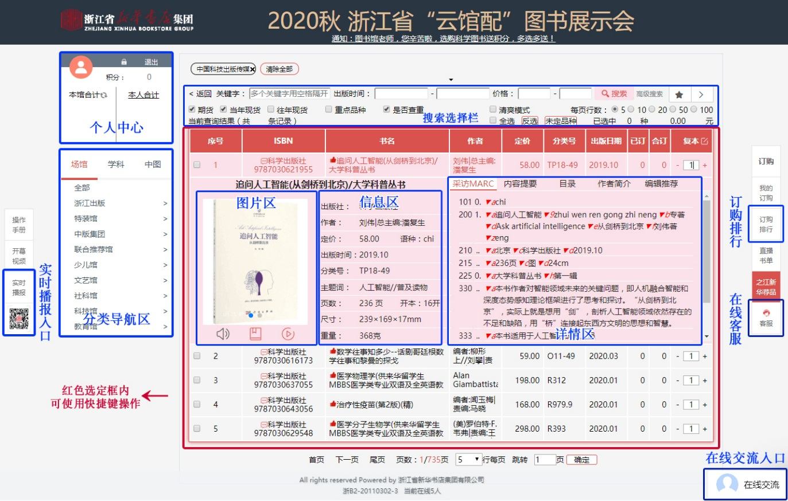

c.部分图书可进行试听试读试看。

d.订购排行可查看当前订购数最多的品种以及本馆订购册数。
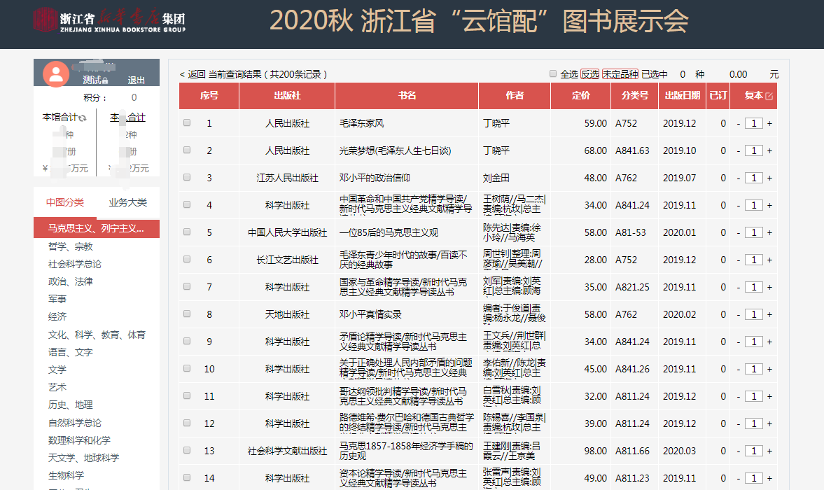
e.实时播报页面中可查看当前时间订购数量最多的热门图书，点击图书名称后可直接跳转至订购页面。
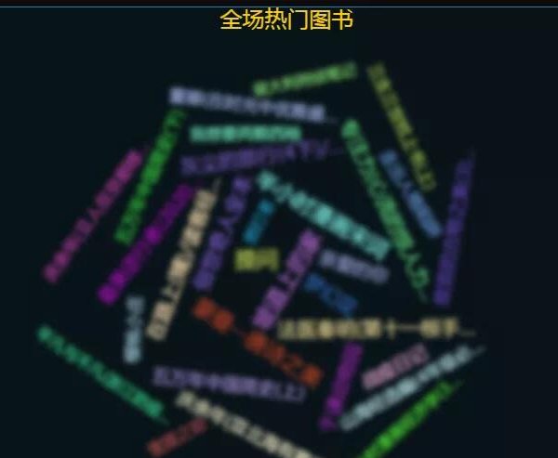

2、 小程序
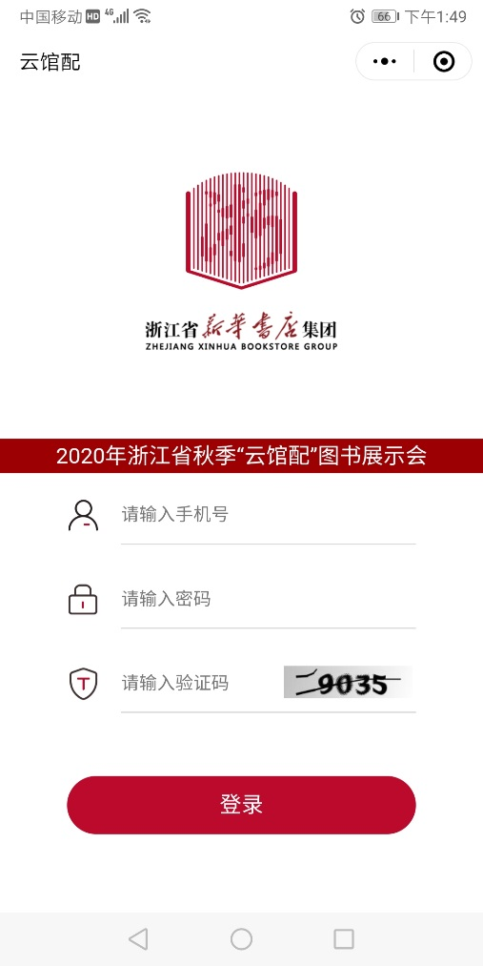
微信小程序同步PC端主要功能，只需轻动手指，就能够实现快捷采书，除采选所需必要信息，还能够实时查看订购排行以及本馆订购图书种类。

欢迎全校师生读者踊跃荐购图书！

安顺学院图书馆
2020年10月13日

